РОССИЙСКАЯ ФЕДЕРАЦИЯ
КАЛИНИНГРАДСКАЯ ОБЛАСТЬ
ГУРЬЕВСКИЙ МУНИЦИПАЛЬНЫЙ ОКРУГ
МУНИЦИПАЛЬНОЕ БЮДЖЕТНОЕ ДОШКОЛЬНОЕ ОБРАЗОВАТЕЛЬНОЕ
УЧРЕЖДЕНИЕ «ДЕТСКИЙ САД №5 «Ручеёк»

Конспект
образовательной деятельности познавательному развитию
Тема: «Научим медвежонка хорошим манерам»
средняя группа

Составила:
воспитатель высшей квалификационной категории
Колодий О.В.

п. Васильково
2018

Цель:
- формировать основы безопасного поведения и воспитание здорового ребёнка.
Задачи:
- Обучающие: закреплять умение сопоставлять поступки окружающих с настроением, которое эти поступки вызывают, учить детей соотносить настроение с мимическими реакциями.
- Развивающие: развивать организационные умения (понимать цель задания, названную педагогом), развивать эмоциональную сферу ребёнка, развивать внимание и память, коммуникативные навыки. активизировать в использование в речи слов – названия эмоций.
- Воспитывающие: воспитывать умение взаимодействовать, работать в команде, стремление помогать и уступать друг другу.
- Методы и приемы:
- Наглядные (показ, демонстрация)
- Словесные (беседа, вопросы, пояснения)
- Практические (использование полученных знаний при проведении игровой деятельности)
- Форма работы: групповая, индивидуальная.
Материалы и оборудование:
- Медвежонок
- Презентация «Мишкины поступки».
- Пиктограммы с изображением настроения
- Карандаши цветные
- Контур лица без частей.
- Доска магнитная.
- Магниты.
- Схема рассказа о себе
- Зеркала.

Ход образовательной деятельности

- Мотивационный этап.
Воспитатель: -Дети, к нам сегодня пришли гости, поздороваемся.
-Вы знаете, что есть хорошая примета всем с утра дарить приветы. Мы так и сделаем.
Воспитатель: Солнцу красному...
Дети: Привет!
Воспитатель: Небу ясному...
Дети: Привет!
Воспитатель: Люди взрослые и малыши...
Дети: Вам привет от всей души! Раздаётся плач медвежонка.
Воспитатель: Ребята, кто это? Кто плачет?
Воспитатель:
Садитесь на стульчики.
Воспитатель: -Ребята, посмотрите к нам сегодня пришел расстроенный медвежонок.
Воспитатель: - Что случилось, Мишка?
С ним никто не хочет играть в лесном детском саду. Почему, он не знает.
- Ориентировочный этап.
Воспитатель: - Почему же с медвежонком никто не хочет играть? (плохо себя ведёт, отбирает игрушки, нарушает правила).
- Можно ли научиться правильно себя вести в детском саду?
- Что для этого нужно делать?
- Как мы научим этому медвежонка? (расскажем о правилах).
3. Исполнительский этап.
Воспитатель: - Мне на почту пришло электронное письмо. Может оно поможет нам найти ответ? (в презентации фотографии с поступками Мишки). Дети рассматривают и обсуждают их. (ломает игрушки, обижает других зверят, не слушает воспитателя, прыгает в кровати, забирает и раскидывает игрушки).
Воспитатель: -Ребята, посмотрите, что здесь делает Мишка (ломает игрушки). Это хороший поступок? (нет) Чем он опасен для Мишки и для окружающих? (ответы детей). Каждый поступок анализируется по этой схеме.
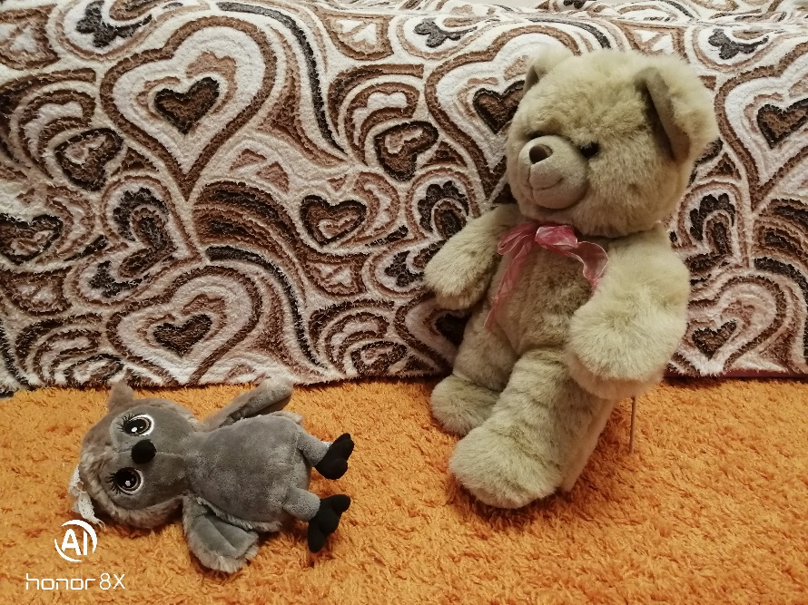

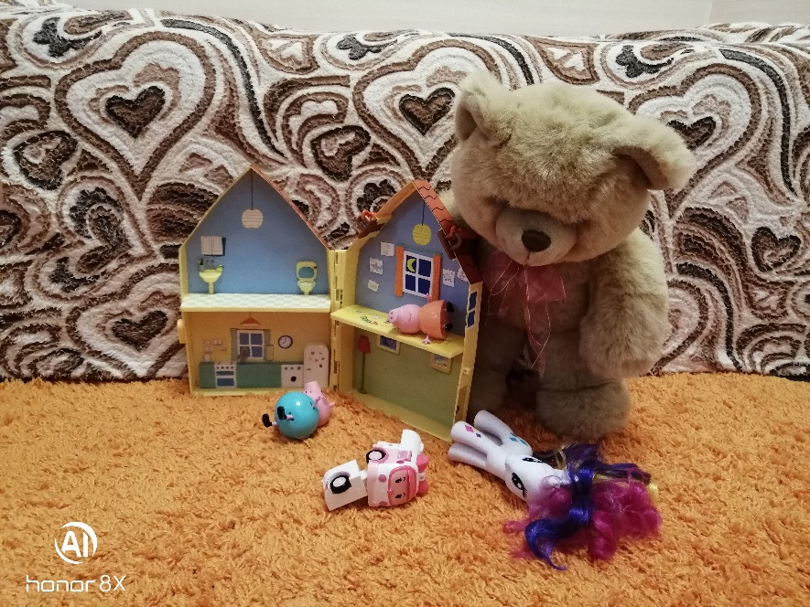

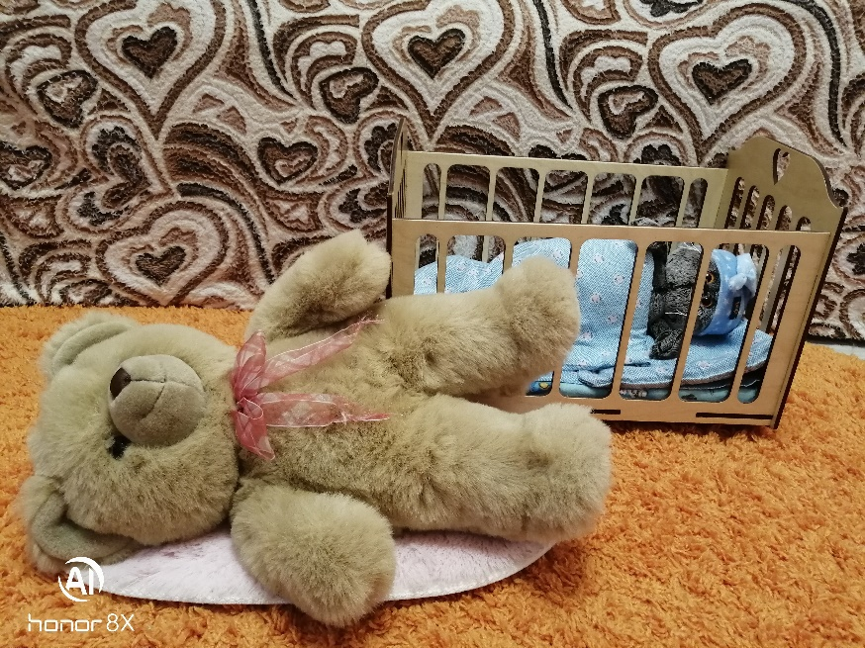

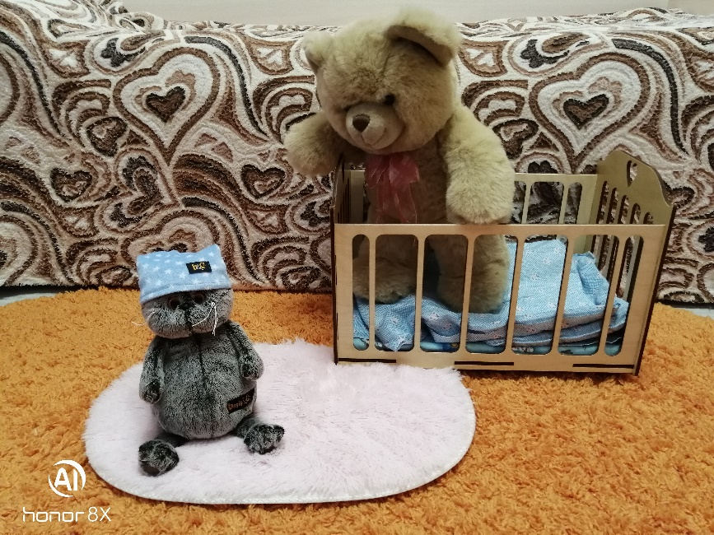

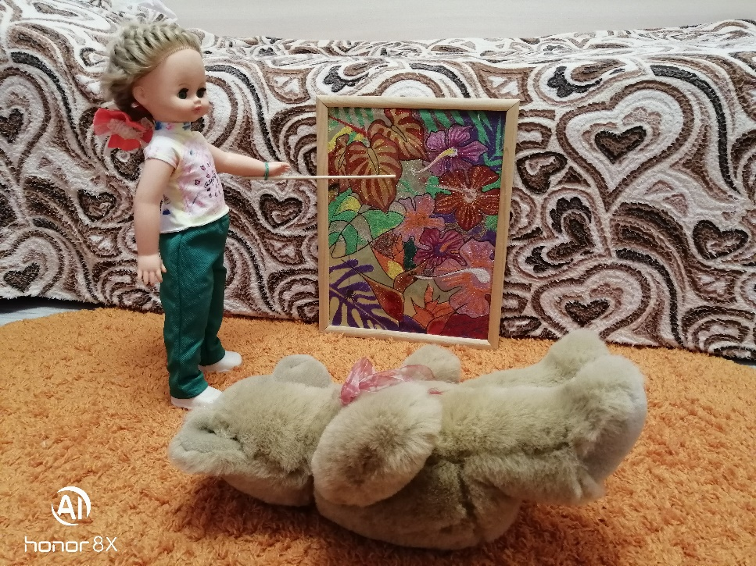

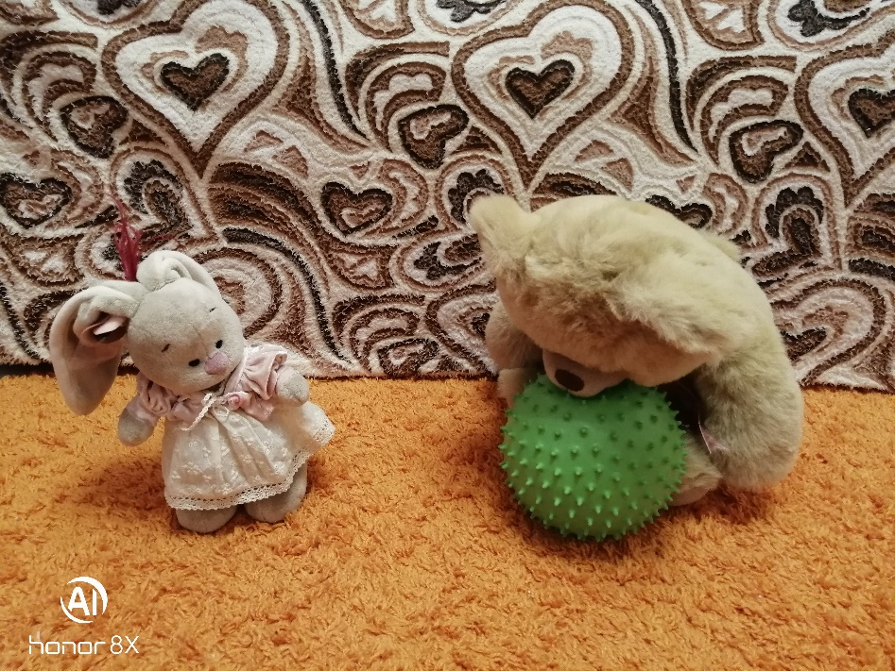

Воспитатель: - Как вы думаете, медвежонок понял, как ему не следует поступать никогда? Только в детском саду необходимы эти правила? (дети отвечают, обосновывая).
- Теперь, чтобы закрепить эти знания, встанем вокруг стола, чтобы не мешать друг другу и поиграем в такую игру:
Воспитатель: - Я читаю вам текст, ваша задача представить и понять, какое настроение он у вас вызывает, назвать это настроение и найти подходящий смайлик, кто поднимет руку быстрее, тот и отвечает. (в тексте описываются различные ситуации поведения, не используемые на иллюстрациях). (дети садятся).
Воспитатель: - Очень хорошо, что вы можете рассказать о другом человеке и его настроении. Сможете ли вы описать себя, используя схему? Для этого я вам раздам зеркала, вы внимательно посмотрите на себя и расскажете.
(рассказы детей о себе по схеме).
Воспитатель: - Ребята, вы уже знаете, что, когда в вашей жизни происходит что-нибудь приятное, вы чувствуете себя хорошо. Представим, что вам плохо, что- то расстроило или напугало вас, сможете ли вы чувствовать себя хорошо? (ответы детей)
-Чтобы улучшить своё настроение, нужно уметь управлять своими эмоциями, дарить хорошее настроение другим людям, чтобы улучшить им настроение.
- У меня есть волшебный бубен, он дарит только хорошее настроение.
«Научим Медвежонка говорить ласковые и нежные слова:
-В игре такие правила: - Я передаю бубен тому, кто находится слева от меня и говорю только ласковое слово, вы должны передать следующему и тоже сказать добрые слова.
Воспитатель: - Я хочу вам предложить, чтобы вы нарисовали своё хорошее настроение и подарили рисунок тому, кому захотите, в том числе и нашим гостям.
- Рефлексивный этап.
Воспитатель: -Что сегодня вам особенно понравилось?
- Что запомнилось, было интересным?
- Всегда ли вы поступаете правильно?

- Перспективный этап. Воспитатель: теперь и дома вы сможете подарить хорошее настроение своим близким.

